**Les fractions**

Pour représenter une situation de partage équitable, on peut utiliser un nombre appelé **fraction**.

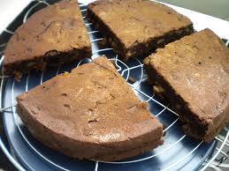

Exemple : Je veux partager un gâteau en quatre pour en manger 1 part.

Le gâteau représente l’unité à partager.

Chaque part est donc plus petite que 1 (l’unité).

On utilise une fraction pour désigner chaque part.

Ici, chaque part représente $\frac{1}{4}$ de l’unité.

$$\frac{1}{4}$$

Le gâteau est coupé en 4.

Je vais prendre 1 part sur les 4, soit $\frac{1}{4}$ du gâteau.

Les 3 parts restantes représentent les $\frac{3}{4}$ du gâteau.

¼

$$\frac{1}{4}$$

4 représente le nombre total de parts. Il se place sous la barre de fraction et s’appelle le **dénominateur**.

1 représente la part que je vais manger. Il se place au-dessus de la barre de fraction. C’est le **numérateur**.

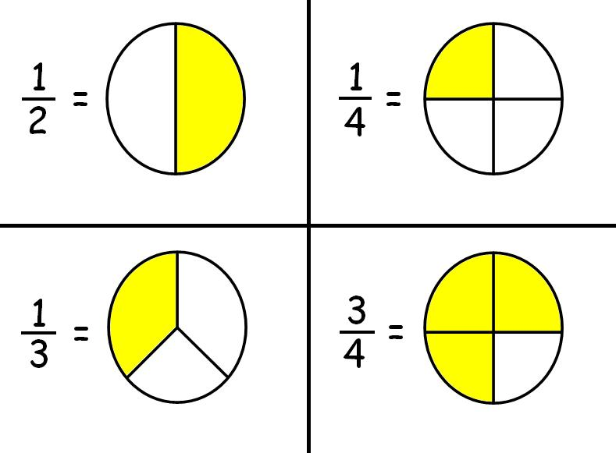

$\frac{1}{2}$ se lit un demi. Ce nombre signifie que j’ai partagé l’unité en 2 parts égales et que je considère 1 part.

$\frac{1}{3}$ se lit un tiers. Ce nombre signifie que j’ai partagé l’unité en 3 parts égales et que je considère 1 part.

$\frac{1}{4}$ se lit un quart. Ce nombre signifie que j’ai partagé l’unité en 4 parts égales et que je considère 1 part.

$\frac{3}{4}$ se lit trois quarts. Ce nombre signifie que j’ai partagé l’unité en 4 parts égales et que je considère 3 parts.

$\frac{1}{2}$**> $\frac{1}{3}$ > $\frac{1}{4}$**

http://tousmesclasseurs.eklablog.com/